Студентам физмата не приходится скучать, их жизнь разнообразна и интересна: не только учёба и наука, но
и активное участие в общественной жизни.
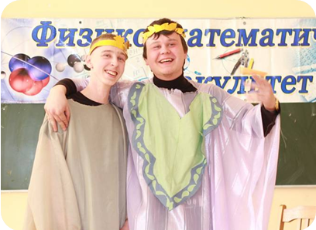
Они участвуют в организации весёлых студенческих праздников, посещают спортивные секции.
Специалисты, выпускаемые факультетом, всегда востребованы на рынке труда.
Таким образом,
- если Вы хотите получить современную востребованную на рынке труда специальность,
- если Вы хотите стать успешным человеком, то Вы – наш абитуриент!
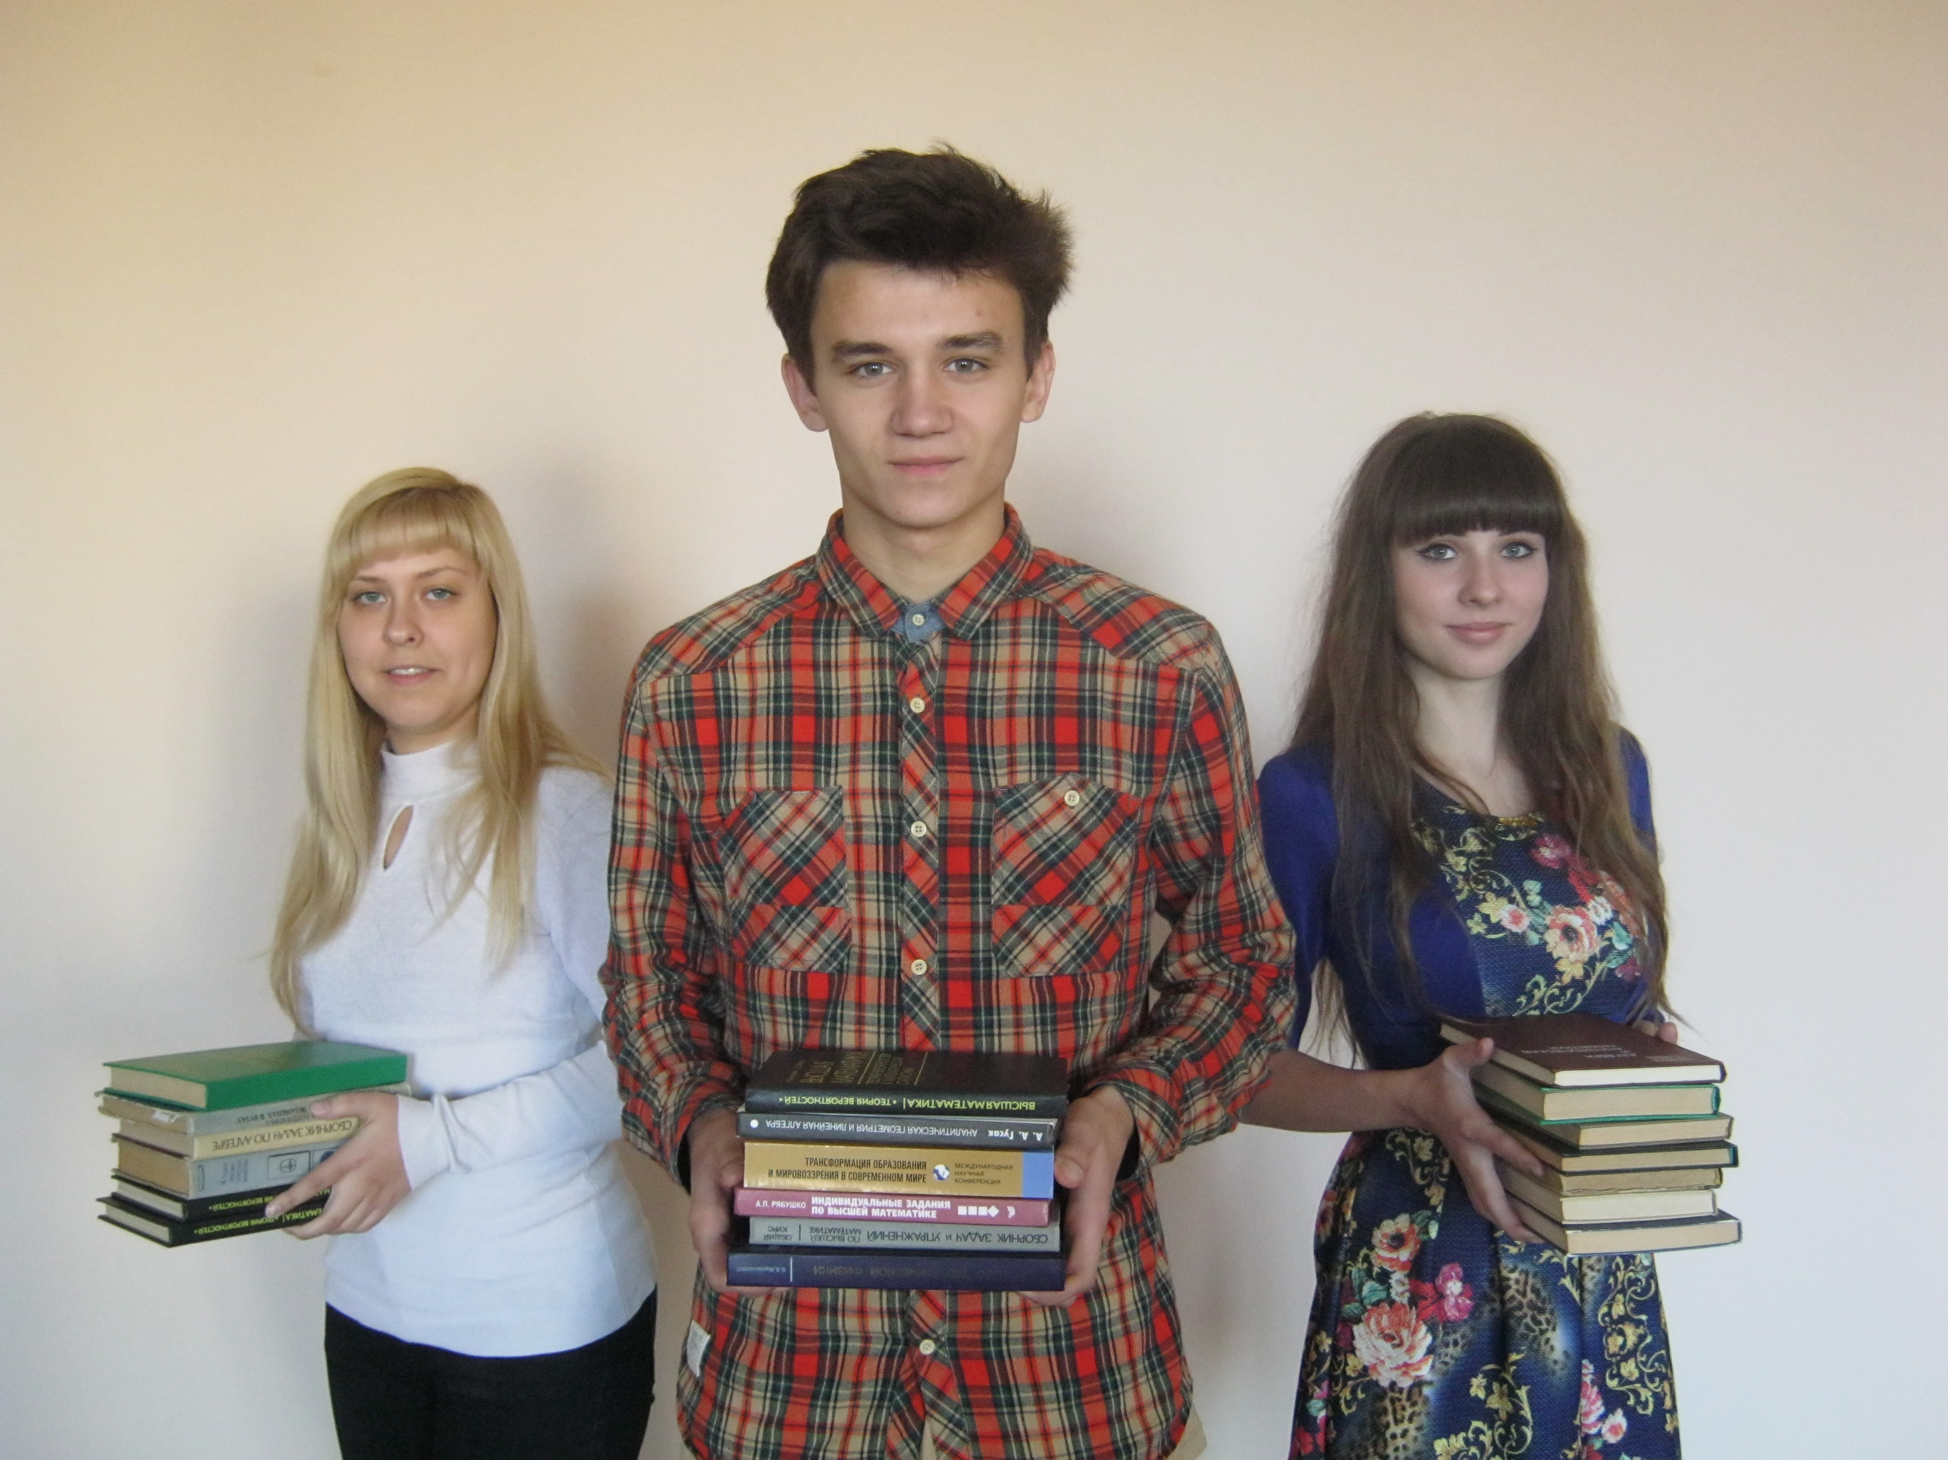
Мы ждем Вас, уважаемые абитуриенты!
Условия поступления

СПЕЦИАЛЬНОСТЬ.  Специализация | Вступительные  испытания  (централизованное  тестирование (ЦТ))
КОМПЬЮТЕРНАЯ  ФИЗИКА.  Компьютерное  моделирование  физических  процессов | - белорусский  (русский) язык (ЦТ)  - физика (ЦТ)  - математика (ЦТ)
ПРИКЛАДНАЯ  МАТЕМАТИКА  (НАУЧНО-ПЕДАГОГИЧЕСКАЯ ДЕЯТЕЛЬНОСТЬ).  Математическая  физика | - белорусский  (русский) язык (ЦТ)  - математика (ЦТ)  - физика (ЦТ)

Информация для контактов

Адрес: Республика Беларусь,
Гомельская обл., 247760 г. Мозырь, ул. Студенческая, 28, к. 121.
Тел.: +375 236 325437 (деканат);
+375 236 324317 (приёмная комиссия).
Факс +375 236 325426.
E-mail: fm-mgpu@tut.by
Cайт www.mspu.by

Учреждение образования
«Мозырский государственный
педагогический университет
имени И.П. Шамякина»

ФИЗИКО-МАТЕМАТИЧЕСКИЙ ФАКУЛЬТЕТ

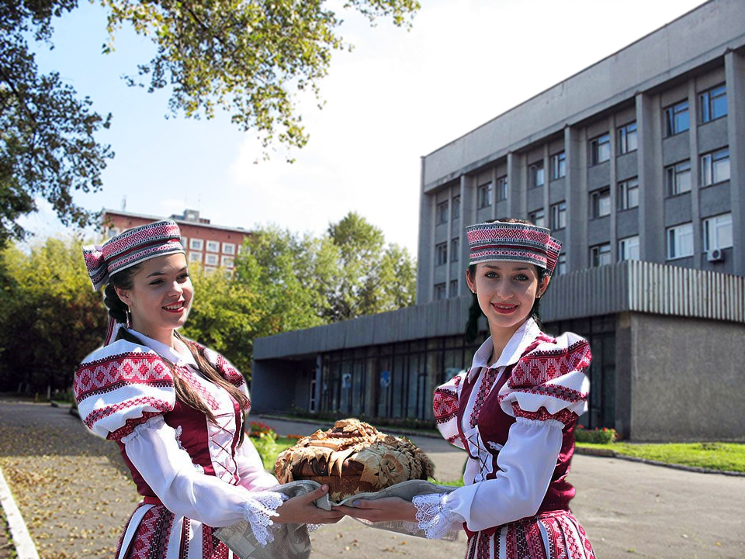

Приглашаем на учёбу!

В 2015 году планируется набор студентов на обучение по следующим специальностям дневной формы обучения:

СПЕЦИАЛЬНОСТЬ.  Специализация | КВАЛИФИКАЦИЯ.  Срок обучения
КОМПЬЮТЕРНАЯ ФИЗИКА.  Компьютерное  моделирование  физических  процессов | Физик.  Программист.  5 лет
ПРИКЛАДНАЯ  МАТЕМАТИКА  (научно-педагогическая  деятельность).  Математическая  физика | Математик-программист.  Преподаватель математики и информатики.  4 года

Специальность «Компьютерная физика» является новой специальностью в Республике Беларусь. Выпускник факультета по данной специальности будет не только высококвалифицированным программистом, но и специалистом, разбирающимся в физических процессах программируемых устройств, способным осуществлять их ремонт и модернизацию. Занимаемые должности: физик, инженер, программист.
Выпускник факультета по специальности «Прикладная математика» (научно-педагогическая деятельность) – высокопрофессиональный специалист для научно-исследовательской, органи-зационно-управленческой, препо-давательской деятельности в области математики, использования и разработки современных информационных тех-нологий в учреждениях образования, в органах государственного управления, на предприятиях, в фирмах и других организациях различных форм собственности.
Выпускники факультета первой ступени получения высшего образования могут продолжить обучение в магистратуре по специальностям «Физика», «Математика» и «Педагогика», а также в аспирантуре по специальностям «Оптика», «Физика конденсированного состояния», «Теория и методика обучения и воспитания (математика, физика)».
Высококвалифицированный преподава-тельский состав, современная учебно-методическая и материально-техническая база обеспечивают подготовку специалистов в соответствии с требованиями времени.
Студенты факультета имеют возможность получить в процессе обучения дополнительную специальность переподготовки на уровне высшего образования.
Всем студентам предоставляется общежитие. В университете имеется санаторий-профилакторий, в котором можно оздоровиться без отрыва от учебного процесса.
Студенты факультета являются лауреатами Республиканского конкурса научных работ студентов высших учебных заведений Республики Беларусь, успешно участвуют в республиканских и международных олимпиадах по матема-тике, физике, программированию,
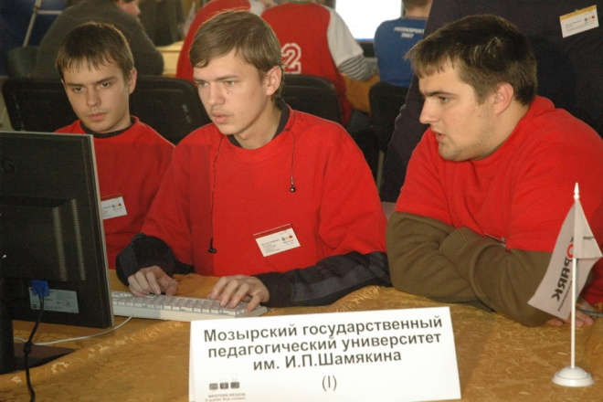
получают стипендии Специального фонда Президента Республики Беларусь по социальной поддержке одаренных студен-тов и талантливой молодежи.
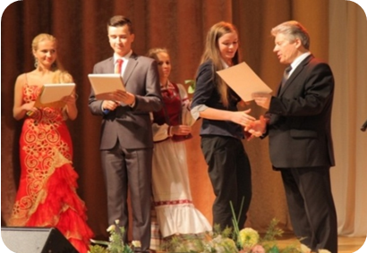
Студенты, магистранты, аспиранты факультета проходят зарубежные стажировки.

